附件
2022年“井冈山大学三笔字书法大赛”
线上作品提交方法
2022年“井冈山大学三笔字书法大赛”采用线上线下相结合的方式进行。线上作品提交方法如下：
一、登录平台
参赛学生扫描下方二维码或者在手机应用市场中搜索“学习通”下载并安装超星学习通APP。


二、进入课程提交作品
1.师范专业校赛参赛学生。登录“学习通”手机app，点击首页右上角“邀请码”，扫描下方二维码或者输入邀请码：25157429，加入课程班级，在“作业”栏提交相应作品。
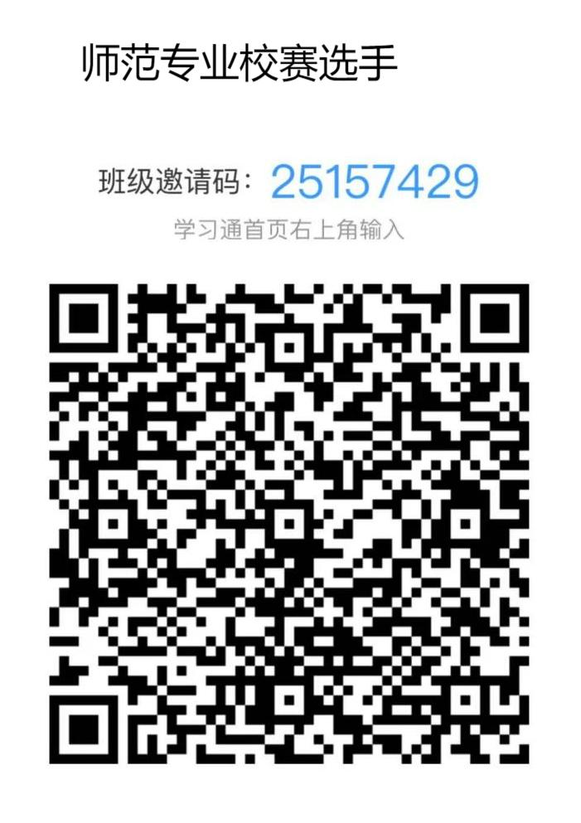
2. 非师范专业参加校赛遴选学生。登录“学习通”手机app，点击首页右上角“邀请码”，扫描下方二维码或者输入邀请码：52809447，加入课程班级，在“作业”栏提交相应作品。
